
О внесении дополнений в постановление акимата Павлодарской области от 24 апреля 2014 года № 125/4 "Об утверждении регламента государственной услуги "Учет иностранных периодических печатных изданий, распространяемых на территории области, города республиканского значения, столицы"
Утративший силу
Постановление акимата Павлодарской области от 26 августа 2014 года № 281/8. Зарегистрировано Департаментом юстиции Павлодарской области 01 октября 2014 года № 4039. Утратило силу постановлением акимата Павлодарской области от 28 мая 2015 года № 161/5 (вводится в действие по истечении десяти календарных дней после дня его первого официального опубликования).
Сноска. Утратило силу постановлением акимата Павлодарской области от 28.05.2015 № 161/5 (вводится в действие по истечении десяти календарных дней после дня его первого официального опубликования).
Примечание РЦПИ.
В тексте документа сохранена пунктуация и орфография оригинала.
В соответствии с пунктом 3 статьи 16 Закона Республики Казахстан от 15 апреля 2013 года "О государственных услугах" акимат Павлодарской области ПОСТАНОВЛЯЕТ:
1. Внести в постановление акимата Павлодарской области от 24 апреля 2014 года № 125/4 "Об утверждении регламента государственной услуги "Учет иностранных периодических печатных изданий, распространяемых на территории области, города республиканского значения, столицы" (зарегистрировано в Реестре государственной регистрации нормативных правовых актов за № 3829, опубликовано 31 мая 2014 года в газете "Звезда Прииртышья", 31 мая 2014 года в газете "Сарыарқа самалы") следующие дополнения:
регламент государственной услуги "Учет иностранных периодических печатных изданий, распространяемых на территории области, города республиканского значения, столицы" дополнить:
пунктом 12 следующего содержания:
"12. Подробное описание последовательности процедур (действий), взаимодействий структурных подразделений (работников) услугодателя в процессе оказания государственной услуги, а также описание порядка взаимодействия с иными услугодателями и (или) центром обслуживания населения и порядка использования информационных систем в процессе оказания государственной услуги отражается в справочнике бизнес-процессов оказания государственной услуги согласно приложению 4 к настоящему регламенту.";
приложением 4 согласно приложению к настоящему постановлению.
2. Государственному учреждению "Управление внутренней политики Павлодарской области" в установленном законодательством порядке обеспечить:
государственную регистрацию настоящего постановления в территориальном органе юстиции;
в течение десяти календарных дней после государственной регистрации настоящего постановления в территориальном органе юстиции направление на официальное опубликование в средствах массовой информации и информационно-правовой системе "Әділет".
3. Контроль за выполнением настоящего постановления возложить на заместителя акима области Орсариева А.А.
4. Настоящее постановление вводится в действие по истечении десяти календарных дней после дня его первого официального опубликования.
Аким области | К. Бозумбаев

Приложение
к постановлению акимата
области от 26 августа
2014 года № 281/8
Приложение 4
к регламенту государственной
услуги "Учет иностранных
периодических печатных
изданий, распространяемых
на территории области,
города республиканского
значения, столицы"
Справочник бизнес-процессов оказания государственной услуги
"Учет иностранных периодических печатных изданий,
распространяемых на территории области, города
республиканского значения, столицы"

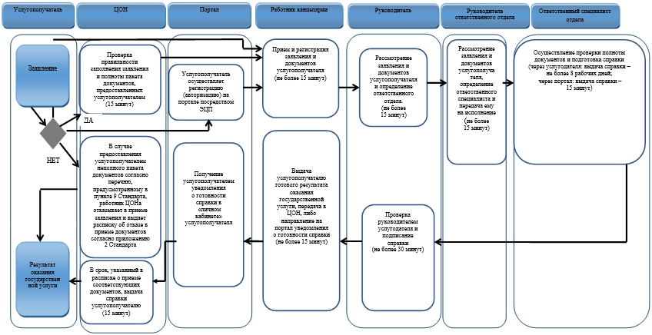

Условные обозначения:

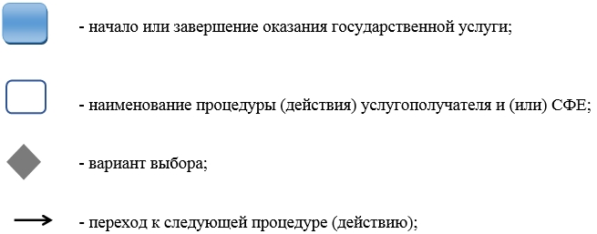
ЦОН - Республиканское государственное предприятие на праве хозяйственного ведения "Центр обслуживания населения" Комитета по контролю автоматизации государственных услуг и координации деятельности центров обслуживания населения Министерства транспорта и коммуникаций Республики Казахстан;
Портал - веб-портал "электронного правительства" www.egov.kz;
Справка - справка об учете иностранных периодических печатных изданий, распространяемых на территории области.

© 2012. РГП на ПХВ «Институт законодательства и правовой информации Республики Казахстан» Министерства юстиции Республики Казахстан

